一、選擇題：**(圖形僅供參考用)(每題四分，總分一百)(請劃電腦卡)**

1. （ ）下列有關等腰三角形的敘述，何者錯誤？  
    (A)兩邊上的高相等 (B)兩底角相等  
    (C)兩腰上的中線等長 (D)兩底角的平分線等長
2. ( ) 若將一圓連續對折三次，則此扇形的圓心角為何？　(A)120°　(B)90°　(C)45°　(D)22.5°
3. （ ）將一線段分成2：6，需要繪製幾次垂直平分線？(A)4次 (B)3次 (C)2次 (D)1次
4. （ ）若一四邊形每一外角度數皆為整數，則下列何者不可能是此四個外角度數的比？  
    (A)4：3：2：1　(B)2：3：4：5 (C)3：4：5：6　(D)6：7：8：9
5. ( )下列何者為等差級數？

(A) 1，0，－1，0，1，0，－1，0 (B) 1，4，7，10，13，16，19

(C) 12＋22＋32＋42＋52＋62 (D) 1＋ 9＋ 25＋ 49＋ 81＋ 121

1. （ ）下列各組數中，哪幾組無法構成三角形的三邊長？  
    甲：1、2、3 　乙：3、5、7 丙：2、4、6 　丁：52、122、132

(A) 甲、乙、丙 (B) 甲、丙、丁 (C) 乙 (D) 乙、丁

1. （ ）已知△*ABC*為等腰三角形，若∠*A*的外角度數為∠*A*度數的4倍，則下列何者不可能是△*ABC*的內角度數？  
    (A)18°　(B)36°　(C)72°　(D)108°
2. （ ）如圖，＝，欲使△*ABD*與△*ACD*全等，則需加上下列哪一條件？  
   

(A)∠*B*＝∠*C*　(B)∠1＝∠2 (C)∠3＝∠4　(D)∠5＝∠6

1. ( )有一等差級數54＋51＋48＋……，試問下列的m值中，何者的前m項的和為最大？  
    (A) 15 (B) 16 (C) 17 (D) 18 。
2. （ ）下列哪一組交叉線段，其端點連接後，最有可能會成為平行四邊形？

(A)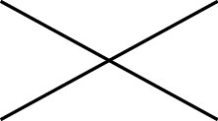 (B)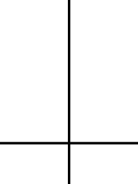  
 (C)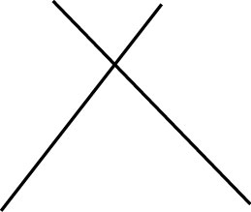 (D)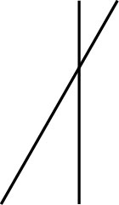

1. （ ）若一四邊形每一外角度數皆為整數，則下列何者不可能是此四個外角度數的比？  
    (A)4：3：2：1　(B)2：3：4：5 (C)3：4：5：6　(D)6：7：8：9
2. （ ）下面哪一個圖形一定是平行四邊形？

(A)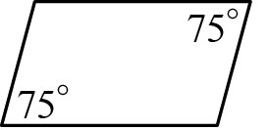 (B)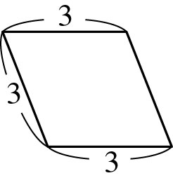 (C)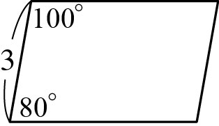 (D)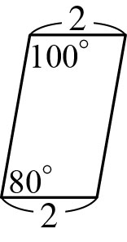

1. （ ）若△*ABC*的三邊長為5公分、9公分、*x*公分，則*x*可能的整數值有幾個？

(A) 4 (B) 5 (C) 9 (D) 10

1. （ ）下列四個條件中，哪一個不能用來判定四邊形*ABCD*為平行四邊形？

(A) ∠*A*＝∠*C*，∠*B*＝∠*D* (B) //，＝

(C) //，＝ (D) ＝，＝

1. （ ）下列哪一組角度可能是平行四邊形的四個內角依序的度數？

(A) 40°，140°，60°，120° (B) 50°，130°，130°，50°  
 (C) 39°，141°，39°，141° (D) 60°，80°，100°，120°

1. ( ) 設一圓的半徑為8公分，則此圓中最長的弦為多少公分？　(A)8　(B)16　(C)8π　(D)16π
2. ( )若5.x.y.z.11為等差數列，則下列選項何者正確？

(A) y=x+z (B) y=11-z (C) y=5+11 (D) y=(x+z)/2

1. ( )已知∠*A*和∠*C*互餘且∠*C*和∠*B*互補，若∠*A*＝56°，則∠*B*＝？度

(A) 146 (B) 144 (C) 134 (D) 156 度。

1. ( )若等差級數6＋12＋18＋24＋……＋60，試問此等差級數共有幾項？　  
    (A) 12 (B) 11 (C) 10 (D) 9
2. （ ）小明利用不同長度的竹筷子來圍成一個平行四邊形，則下列哪一組長度可以圍成平行四邊形？

(A) 3*cm*、3*cm*、3*cm*、5*cm* (B) 3*cm*、4*cm*、5*cm*、6*cm*   
 (C) 1*cm*、2*cm*、3*cm*、4*cm* (D) 5*cm*、5*cm*、6*cm*、6*cm*

1. （ ） 若*x*2－9*x*＋8＝0的兩根恰為三角形的兩邊長，且此三角形的三邊長皆為整數，則下列何者可為此三角形的周長？

(A) 14 (B) 15 (C) 16 (D) 17

1. （ ）平行四邊形*ABCD*中，若∠*A*＝(3*x*＋10)°，*B*＝(5*x*－30)°，則∠*D*＝？

(A) 25° (B) 75° (C) 85° (D) 95°

1. （ ）兩直角三角形在下列何種條件下不一定全等？  
    (A) 兩股對應相等 (B) 兩銳角對應相等  
    (C) 一銳角及斜邊對應相等 (D) 一股及斜邊對應相等
2. （ ）如圖，△*ABC*中，⊥，⊥，若＝5，＝＝4，則＝？  
     
    (A)　(B)　(C)4　(D)
3. ( )英文單字**S U M F L O W E R**(大寫)中，有幾個英文字母是線對稱的圖形？

Y3B142D-2-27 (A) 3 個 (B) 4 個 (C) 5 個 (D) 6 個

1. ( ) 請問右圖的

對稱軸共幾條？ (A)　2 (B)　3 (C)　5 (D)　10 。